**Отчёт по результатам тестирования   
мобильного приложения shopping-list  
 с помощью тест-кейсов**

**Краткое описание**

В ходе тестирования было произведено 15 тест-кейсов, которые проверяют работу мобильного приложения shopping-list.

Суть тестирования заключается в проверке работы всех обязательных функций мобильного приложения.

Тест-кейсы, пройденные в ходе тестирования мобильного приложения shopping-list.

|  |  |  |  |
| --- | --- | --- | --- |
| № Тест-кейса | Название проверки | Результат | Заведен отчёт |
| 1 | Успешное удаление задачи | Положительный |  |
| 2 | Успешное добавление задачи | Положительный |  |
| 3 | Успешное редактирование задачи | Положительный |  |
| 4 | Успешное нажатие кнопки "Отмена" при редактировании задачи | Положительный |  |
| 5 | Успешная отметка выполненной задачи | Положительный |  |
| 6 | Успешное сохранение задач после закрытия приложения | Положительный |  |
| 7 | Успешное сохранение 10 задач после закрытия приложения | Положительный |  |
| 8 | Ошибка при добавлении задачи с числовыми символами | Положительный |  |
| 9 | Ошибка при добавлении пустой задачи | Положительный |  |
| 10 | Ошибка при добавлении задачи с 26 символами | Положительный |  |
| 11 | Сохранение данных при сворачивании приложения | Положительный |  |
| 12 | Наличие вводного поля, кнопок "Отмена" и "Сохранить" в диалоговом окне | Положительный |  |
| 13 | GUI главной страницы | Отрицательный | Да |
| 14 | Изменение ориентации экрана устройства во время работы приложения | Положительный |  |
| 15 | Ошибка при добавлении 11 задачи | Отрицательный | Да |

**Диаграмма результатов выполнения тест-кейсов**

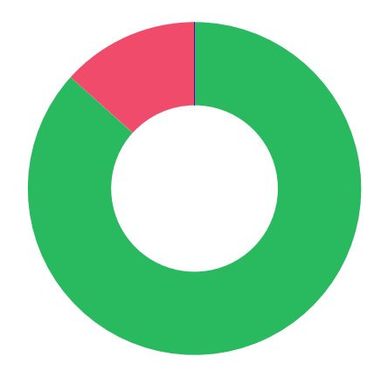

87%

13%

🟩 Положительные (13)  
 🟥 Отрицательные (2)

В тест-кейсах было найдено 2 бага. Также было дополнительно найдено 5 багов.

**Выводы по результатам испытаний**

В данном разделе представлены выводы по результатам испытаний, а также общая статистика по дефектам, которые были выявлены в результате тестирования мобильного приложения shopping-list.

В период испытаний было выявлено 7 дефектов. Список дефектов:

|  |  |  |  |  |
| --- | --- | --- | --- | --- |
| Порядковый № | № Кейса | Краткое описание | Состояние | Критичность |
| 1 | 13 | Кнопка "Delete" не переведена на русский язык | Обнаружен | Средняя |
| 2 | 15 | Создание 11 задач вместо разрешённых 10 | Обнаружен | Средняя |
| 3 | - | Ошибка при добавлении задачи с 25 символами | Обнаружен | Средняя |
| 4 | - | Отсутствие валидации при редактировании названия задачи (ввод цифр, латинских букв, спецсимволов, количества символом больше 25, эмодзи) | Обнаружен | Высокая |
| 5 | - | Диалоговое окно: закрытие диалогового окна при смене ориентации экрана | Обнаружен | Высокая |
| 6 | - | Чекбокс: изменяется чекбокс первой и десятой задачи в списке задач при скролле экрана | Обнаружен | Высокая |
| 7 | - | Удаление задачи: вылет приложения при многократном нажатии кнопки "DELETE" | Обнаружен | Высокая |

**Заключение**

Основной функционал мобильного приложения shopping-list реализован, но есть дефекты, которые необходимо исправить и доработать. Приложение не готово к релизу.